Guía de Actividades Complementarias
PIE
Nombre de los Estudiantes |  | Curso: 5° año A
Nombre de los Estudiantes |  | Fecha: Semana11  15 al 19 de junio
O.A.(s): | Reforzar la velocidad de procesamiento
Psicóloga | Jessie Romero Henríquez

Apoderado y estudiante: Esperando que se encuentren bien, le recuerdo que las guías las vamos a revisar, por ello es importante que las traiga de vuelta al colegio una vez que las termine, desde la distancia les mando un abrazo y a cuidarse mucho.

ACTIVIDAD 1
 Tienes que responder con una palabra a cada pregunta que se indica a continuación, por ejemplo, para escribir la respuesta sería lápiz. Recuerda que tienes
30 segundos para responder, pídele a alguien que lea la palabra, anote tus respuestas y te tome el tiempo.

VAMOS QUE TÚ PUEDES…

- PARA ESCRIBIR 11. DOS FRUTAS
- GRANDE 12. DOS FLORES
- ANIMAL DOMÉSTICO 13. MI NOMBRE
- PRENDA DE VESTIR 14. CON PLUMAS
- TRES COLORES 15. PARA BORRAR
- HERRAMIENTA 16. TU EDAD
- CON PELO 17. DOS ANIMALES
- REDONDO 18. DOS COMIDAS
- PEQUEÑO 19. TRES LETRAS
- TRES NÚMEROS 20. ALGO BLANCO

¿CUÁNTAS LOGRASTE RESPONDER EN 30 SEGUNDOS?

ACTIVIDAD 2
Donde esté escrito NEGRO tú dirás BLANCO, donde esté escrito BLANCO tú dirás NEGRO, el resto de las palabras las leerás correctamente como dice. Puedes repetir las veces que quieras, cuando estés listo registra el tiempo que demoras y los errores que cometes.
¡VAMOS A TRABAJAR!

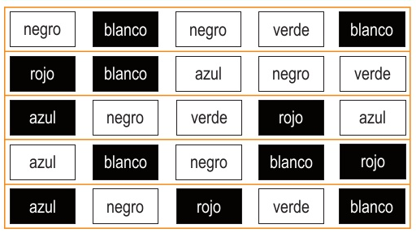

BUEN TRABAJO, CARIÑOS TÍA JESSIE


Te dejo mi correo jessie.romero@colegio-patriciomekis.cl por cualquier duda que tengas.

